タイトル | 京都の街に憧れて
ライター | 村上莉菜 |  |  |  | 担当デスク |  |  | 米島小晴
ノルマ達成率 | 1本目 | 2本目 |  | 3本目 |  | 4本目 | 5本目 |  | 6本目 |  | それ以上
取材日 |  |  | 京都市提出日 |  |  |  |  | 公開予定週
備考
私の人生を彩り豊かにしてくれる街
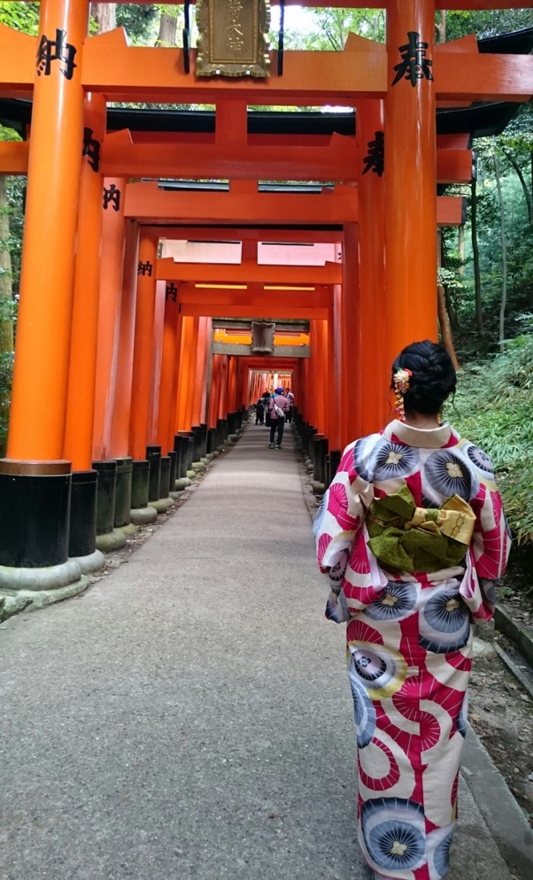

一瞬で忘れられない場所に
京都の大学に行きたいと思い京都に来た私ですが、京都に惹かれたのは高校2年生という遅めの時期でした。友達と「着物を着て京都の町を歩きたい！」という単純な理由から京都を訪れ、その魅力に引き込まれました。初めて訪れた伏見稲荷大社での高揚感は衝撃的なものでした。鮮やかな朱塗りの千本鳥居の神秘的な風景は忘れる事ができません。京都と言えば昔ながらの日本や古風といったイメージがありましたが、千本鳥居の中を歩いていると今まで自分が想像していた京都とは違う、どこか日本ではない違う場所に来てしまったかのような不思議な感覚でした。また、京都には私の地元にはないようなおしゃれなカフェや、おいしい抹茶スイーツのお店なども多く、京都の持つ二面性に撃ち抜かれてしまいました。

後悔のない大学生活を！

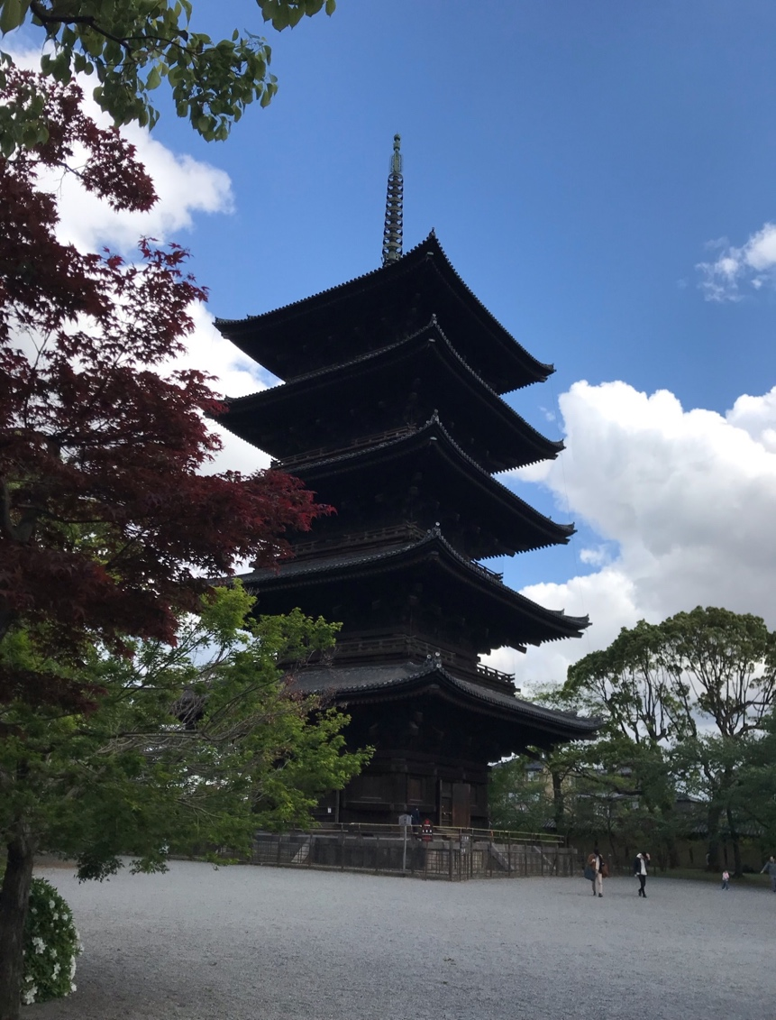
高校生の時に日本史を勉強するようになって、現代の私たちからは考えられないような価値観の違いに面白さを感じるようになり、歴史に興味を持つようになりました。進学先のことを考えた時、興味を持っていた歴史について学びたいという考えを持つようになり、実践的に学べるフィールドワークの授業で貴重な体験をすることができる大学に行きたいと考えました。せっかくの大学生活、やりたい事をやれる場所、と考えた時に一番実践することが出来るのはやっぱり京都だと思い、京都の大学に進学を決めました。座学の授業が中心のため、フィールドワークの授業ばかりという訳ではありませんが、資料館などに数回訪れることができました。実際に京都から発掘された瓦や土器、実際に触る事のできる出土遺物など、歴史と京都をより身近に感じることのできる経験はフィールドワークならではの体験でとても楽しいです。また、フィールドワークで興味を持った場所にすぐに足を伸ばすことができるのも大きな魅力に感じます。資料館で東寺についての展示ブースを見学した後、実際に東寺に行ってみました。東寺周辺の復元イラストや出土品などを見たあとに実際にその場所に行って散策することが出来るのは京都の大学生だからこそ出来ることだと思います。

自分なりの楽しみ方を
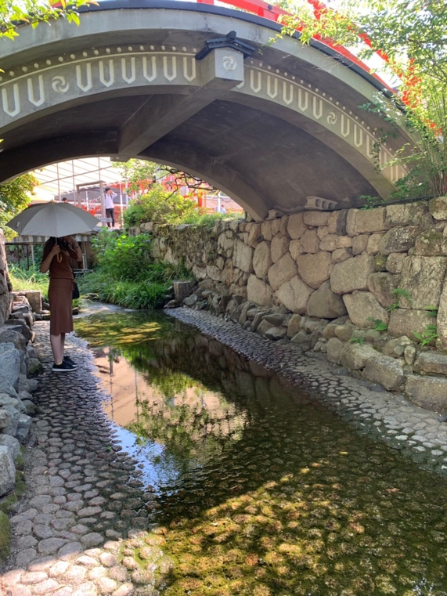
実際に京都にきて思った事は、時間が全然足りない！ということです。観光地などの魅力的なところがたくさんあり、京都に来て３か月、少しずついろいろな場所を探索していますが行きたい所がたくさんあってなかなか京都探索が進みません。４年間で京都を制覇する事が大きな目標です。京都を満喫するには、京都市営バスの一日乗車券を買って、行先を決めずにバスに乗ってみることをおすすめします。直観でバスをおりてみて、着いた場所を思うままに歩いていくと有名な観光地にたどり着いたり、まったく知らなかったカフェに巡り合えたりします。目的地を決めずに歩いている分、周りの景観をよく見ながら歩くので新しい場所に巡り会える気がします。

京都に来て良かった
京都に住んで3か月、毎日が楽しく、進学先に京都を選んでよかったと本当に思います。今まで親に頼って生きてきた私にとって、家を離れて自立するという事に少しの不安を感じていましたが、京都は学生の町ということもあり、私と同じように多くの学生が新しい生活を京都で始めるということも安心させてくれました。私の友達の多くも親元を離れて生活をしているため、一緒に晩御飯を作ったり、近くのスーパーに一緒に買い物に行ったり、お互いに頑張ることができます。京都だからこそできること、やりたいと思えることがたくさんあり、この４年間きっと充実した生活を送ることができると思います。

（京都女子大学 文学部 村上莉菜）

